**Analýza designu recenze článku**

**Zpracování**

* Přehledná stránka
* Responzivní – zejména pro mobilní prohlížeče a tablety
  + Počítat s možností orientálního rozlišení
* Omezená přístupová práva
  + Dostupné pro určité role:
  + Každá role má jiné ovládací prvky
* V souladu s design manuálem úvodní stránky

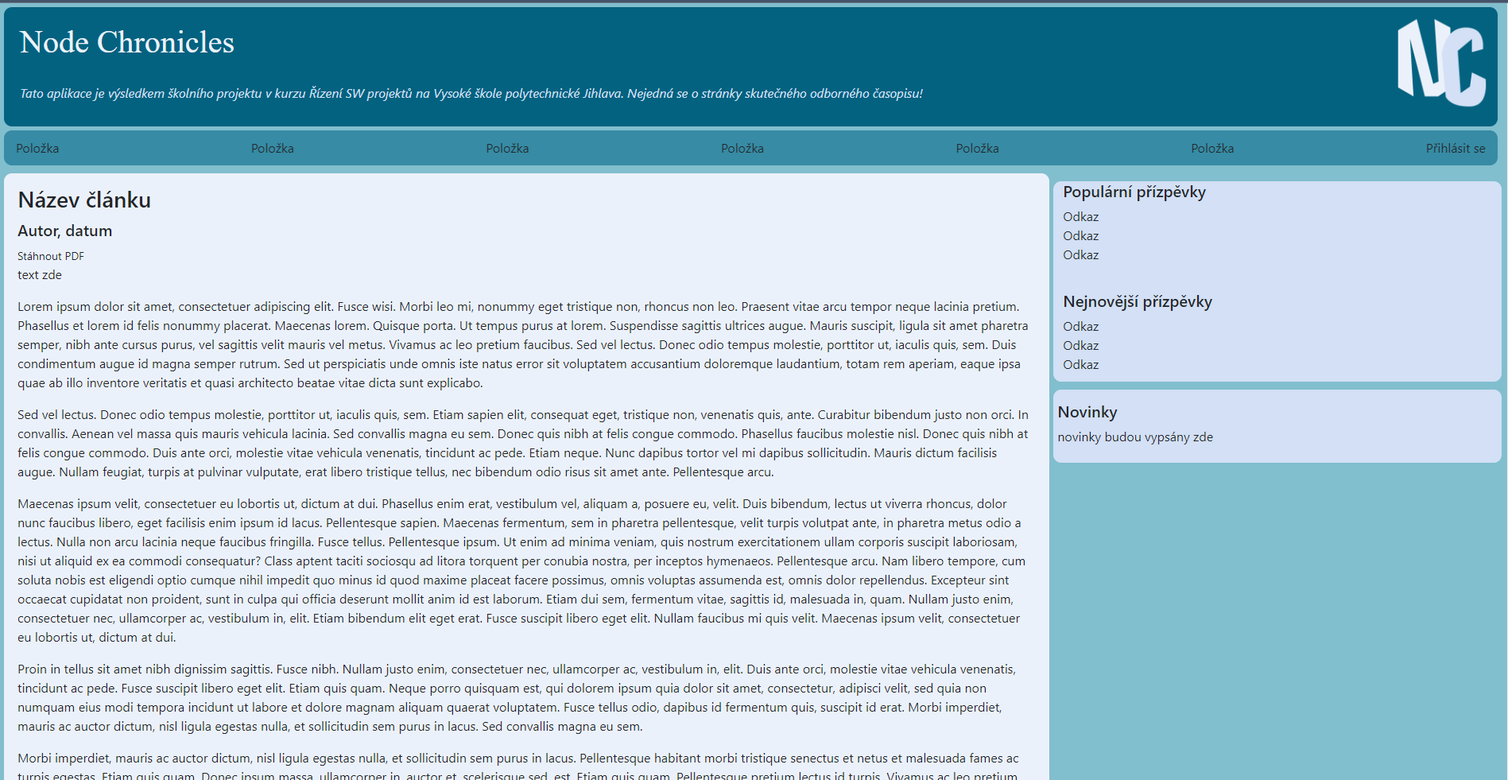

* Povolená barevná kombinace
  + Pozadí stránky: **#81BECE**
  + Pozadí hlavičky: **#036280**
  + Text hlavičky: **#D3E0F5**
  + Pozadí menu**: #378BA4**
  + Text: **#212529**
  + Pozadí hlavního obsahu: **#EBF1FA**
  + Pozadí bočního panelu: **#D3E0F5**
* Odkazovat se na hlavičku, která bude v externím souboru

**Funkce**

* Stav recenze
* Určení recenzenta článku – anonymní
  + Formulář s dvěma výběrovými boxy, kde se zvolí ze seznamu kontaktů schválených redakční radou
  + Výběr dvou recenzentů
* Tlačítko – přidat recenzi
  + Zobrazí se v případě, kdy jsem recenzent a byl mi článek přiřazen.
  + Po kliknutí se zobrazí formulář
    - ID autora
    - ID článku
    - aktuálnost, zajímavost a přínosnost (1-5)
    - Originalita (1-5)
    - Odborná úroveň (1-5)
    - Jazyková a stylistická úroveň (1-5)
    - Zvláštní požadavky (výběrové menu):
      * NE
      * požadovány drobné úpravy
      * osobní revizi úprav
    - Odpověď – textové pole
    - Datum recenze
* Zobrazit všechny recenze
* Upravit recenzi do (určitého data)
  + Změnit svou recenzi
* Reagovat na recenzi
  + Vizuálně připomíná chat